RDmu-2多功能辐射防护测量仪系统

简 介

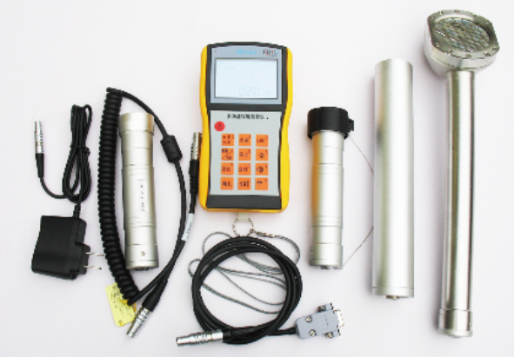

﹡多探头应用、主机自动识别
﹡USB方式通讯、计算机数据管理
﹡兼具α、β、x、γ和中子测量特性
﹡键盘输入、位点编号、存储万余组数据

RDmu-2多功能辐射防护测量仪系统

★特性
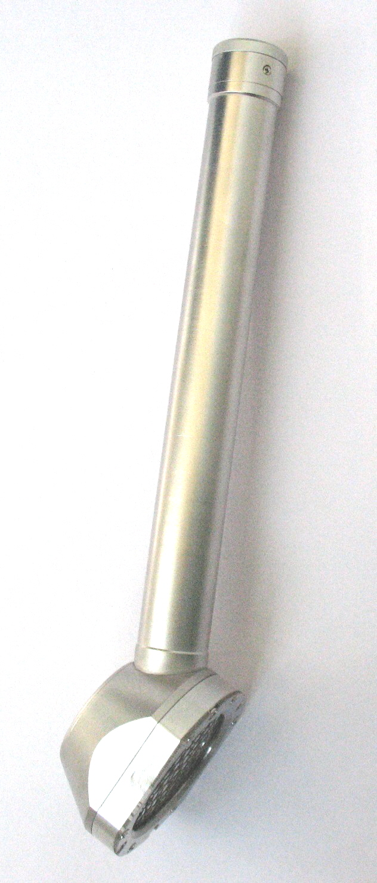
RDmu-2多功能辐射防护测量仪系统由主机和多类型外接探头组成，适用于不同场合的α、β辐射表面污染检测和环境X、γ及中子（n）辐射监测。该仪器系统数据可存储，并可传输到PC机存储管理。探头与主机之间通过专用电缆连接，当接入外部探头时，主机自动识别，测量方式可手动或自动。测量中可通过主机键盘输入需要的位点编号，仪器自动测量纪录对应该点的α、β或者γ响应数据及测量时间。测量显示有数值和显示又有模拟条码显示，便于辐射场强弱变化的快速直观判断。主机可连续记录存储上万组数据，掉电不丢失。数据由计算机系统管理，方便易用。在测量较强γ辐射物时，可将探头安装在专用伸缩杆上，加大操作人员与被测量点的距离，避免受到较强辐射。
★系统配置
①RDmu-2主机：含内置x、γ射线探测器。
②RDm-A3型α、β探头：半导体探测器，灵敏面积3.1cm²；检测小区域污染，通过特制探头屏蔽罩，可区分β计数中的X、γ影响。
③RDm-B19型α、β探头：半导体探测器，灵敏面积19.5cm²（见右图）。通过特制探头屏蔽罩，可区分总β计数中的γ影响。
④RDm-C X、γ探头：CdZnTe探测器,测X、γ辐射剂量和剂量率。
⑤RDm-G型X、γ辐射探头：较灵敏GM计数管探测器，测X、γ辐射剂量和剂量率。
⑥RDm-H高灵敏x、γ辐射探头：NaI（Tl）+PTM探测器。测X、γ辐射剂量和剂量率。
⑦RDm-N型中子探测器：二元慢化中子周围剂量当量探测器，³He计数器或BF₃计数器。
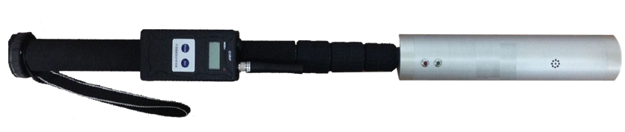
⑧RDm-P型α、β探头：采用塑料闪烁体涂敷ZnS（Ag），测量α、β表面污染。
⑨1.2米螺旋式标准电缆。
⑩γ辐射测量伸缩杆：3.5m。
★主要技术指标
①主机：LCD模拟条码及5位数字显示，蓝色背光，当接入外部探头时，主机自动识别，对应α、β、γ和n(中子)响应指示。主机面板带3×4键盘输入，可位点编号标记， 可存储万余组数据，通过USB方式与计算机通讯。内置X、γ辐射探头，测量剂量率： 0.1μSv/h～150mSv/h ；累积剂量： 0.01μSv～10Sv；能量响应：<±30%（48keV∼1.5MeV）。
②RDm-A3探头：α计数率：0.01～2000cps；β计数率：0.01～5000cps；测量效率：η_{α}≥30%（²³⁹Pu，距窗表面5mm）；η_{β}≥28%（²⁰⁴Tl或者⁹⁰Sr-⁹⁰Y，距窗表面10mm）。α本底≤0.5cpm; β本底约70 cpm。
③RDm-B19探头：α计数率：0.01～3000cps；β计数率：0.01～9000cps。测量效率：η_{α}≥30%（²³⁹Pu，距窗表面5mm）；η_{β}≥25%（²⁰⁴Tl或者⁹⁰Sr-⁹⁰Y，距窗表面10mm）。α本底≤1cpm; β本底约450 cpm。
④RDm-C X、γ辐射探头：剂量率量程： 0.01μSv/h～10mSv/h；累积剂量量程： 0.0μSv～10Sv。
⑤RDm-G型x、γ射线探头：剂量率量程： 0.01μSv/h～10mSv/h；累积剂量： 0.01μSv～1Sv。能量响应：≤±30%（48keV∼1.5MeV）。
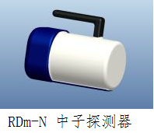
⑥RDm-H高灵敏x、γ辐射探头：剂量率量程： 0.01μSv/h～100μSv/h；累积剂量： 0.01μSv～1Sv。
⑦RDm-N型中子剂量探测器：中子剂量率：0.01μSv/h～100mSv/h；对γ射线灵敏度：在¹³⁷Cs源的剂量率为1mSv/h条件下无响应；评估能量显示范围：热中子～14MeV(多探头能响补偿型10GeV)。
⑧RDm-P型α、β探头：有效面积：170 cm²；
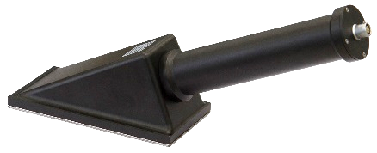
测量范围：0.01 cps ～ 9999 cps,0.001 Bq/cm² ～ 999.99 kBq/cm²；本底计数：α，≤ 0.05 cps；β，≤ 5 cps;探测效率：η_{α}≥ 30%（²³⁹Pu，距探测器5 mm）, η_{β}≥ 30%（⁹⁰Sr-⁹⁰Y，距探测器10 mm）。
●报警阈值设置：α：1～200cps之间连续可调，β：1～1000cps之间连续可调；γ剂量率：在测量范围内连续可调；中子剂量率：1μSv/h ～100mSv/h范围内连续可调。
●电源：内置4.2V/1500mAh可充电锂电池，一次充电连续工作时间≥40小时。
●工作环境特性：温度-10℃～50℃，相对湿度RH≤95%（在30℃）。
●主机尺寸/重量： 165mm×90mm×40mm / 700g。
●数据存储与通讯：主机可连续记录、存储上万组数据，掉电不丢失。测量数据可通过USB口传输至计算机保存处理。
（说明：如遇型号式样改变以最终产品为准）
联系方式：Tel：13810637587，010-62488062转100
E-mail: raditech@163.com

